遊戲行為的類型與發展 p91
- 遊戲行為的發展順序：與人玩、與物玩、表徵（扮演）遊戲、動作（規則）遊戲
- 微視發生論（microgenesis）：短時間的遊戲行為與經驗的發展變化 －從遊戲中習得…（p.93）
- 個體發生論（ontogenesis）：遊戲行為在長時間發展上的改變（如皮亞傑－遊戲發展階段論）
- 社會遊戲
- Hubert Montagner：幼兒的社會能力發展
- 實徵遊戲量表（Empirical Play Scale） p.103
◎探索（操弄）－非表徵遊戲（功能性）－表徵遊戲（虛擬取替）
- Carollee Howes,1980）：社會遊戲的五種類型
  - 無互動之平行遊戲 （p.106）
  - 共同關係焦點之平行遊戲（目光接觸熟識）
  - 簡單的社會遊戲（邀請、微笑、觸摸）
  - 共同意識的互補和互惠遊戲（共事相互協助）
  - 互補和互惠的社會性遊戲（合作互動）－修正
- 合作的社會假裝遊戲
- 複雜的社會假裝遊戲－－後設溝通
※ Parten（1932）遊戲分類
一、非遊戲：旁觀、無所事事、轉換
二、單獨遊戲（2-2.5）
三、平行遊戲（2.5-3.5）
四、聯合遊戲（3.5-4.5）一起玩但主題不同
五、合作遊戲（4.5-）：共同主題，互惠互補
※ p.110 表3-2 社會遊戲的分類

- 玩物遊戲（實物遊戲）－社會奶油
  - 功能性遊戲（直接進行玩物遊戲）
- 一歲前一次只玩一個玩物；之後則多種併行
- 一歲前多敲打、塞入口中；之後可依玩物功能加以使用。
- 玩物可增加遊戲行為與功能之分類
  - 建構性遊戲（堆積組合）
- 隨年齡增加，漸除自我中心，趨於整合性玩法，可進行自我導引的假裝遊戲。
※ 從無意義堆疊－比對－模仿－創意
- 表徵遊戲（假裝遊戲，來自人際脈絡）
  - 假裝行為與玩物（自發的遊戲導引）
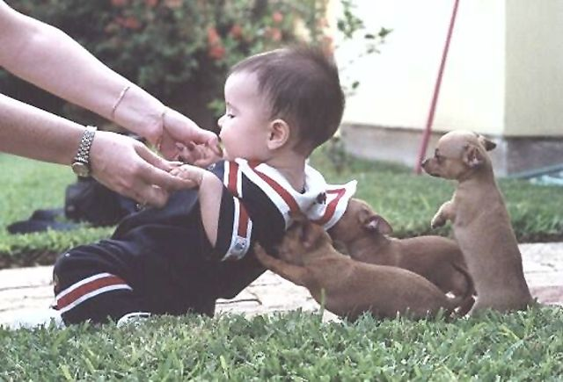
  - 角色履行（role enactments）與主題
- 孩子將熟悉人的角色帶入假裝活動中，以引導假裝遊戲，更具計畫性與持續性。（p.122）
- 角色履行的四個階段：
1、功能性角色（用具模仿）
2、關係性的角色（母子、夫婦、師生）
3、不同造型特定角色（醫生、巫婆、警察）
4、外圍角色（真正或假想的朋友－進行討論）
- 表徵遊戲的發展階段

- 動作遊戲（身體遊戲）
- 新生兒：動作基模－抓握反射、巴賓斯基反射（腳掌）、摩羅擁抱反射、達爾文自動握手反射（手心）
- 大肌肉（2-3）－身體平衡（3-4）－小肌肉（5-6）－手眼協調－感覺統合
- 動作遊戲＋社會遊戲－－＞狂野嘻鬧的遊戲
（p.133－遊戲發展進度量表）

※ 遊戲觀察量表：巴頓皮亞傑量表定義、範例

- 六至八歲幼兒的遊戲發展（p.135）
- 社會－強調同儕團體互動（Thornbarg泡泡糖年代）－強調競爭遊戲
- 玩物－大型組合建構遊戲，結合社會戲劇扮演；利用玩物建構、實驗及問題解決
- 表徵－角色愈顯複雜、後設溝通增加，藉由玩物道具增加戲劇扮演的複雜性
- 動作－小肌肉發展的精細組合玩具、較狂野的遊戲、激烈的動作遊戲
- 認知－強調聚斂思考
  - 規則性遊戲（大富翁、棋類、電動遊戲）
  - 教育性玩具（電腦軟體、科學玩具、顯微鏡等操弄性儀器）
  - 書籍與繪本－從閱讀中吸取經驗知識
- 創造性遊戲－強調擴散思考
- 美術與工藝－創作、建構、模型
- 虛擬建構與故事敘說－以玩具玩物虛擬建構想像世界，進行複雜的扮演遊戲
- 音樂表達－舞蹈、韻律、節奏

